Seminārs: Valsts augu aizsardzības seminārs: integrētās augu audzēšanas ieviešanas aktualitātes, mēslošanas līdzekļu lietošanas prasības, graudaugu, rapša un lauka pupu slimības un kaitēkļi, to ierobežošana

Norises laiks: 10.03.2016. plkst. 10:00-15:30
Norises vieta: PVD 2.stāva zāle, Daugavpils iela 59, Preiļi

Semināra programma:
- A.Lestlande, Aktualitātes Integrētās augu audzēšanas ieviešanā – 1,15 h
- L.Būcēna, Lauka monitorings. Kaitīgo organismu izplatība un attīstības pakāpe. Lauka uzskaites sistēma (vēsture), tās aizpildīšanas pamatprincipi – 0,45 h
- K.Eglīte, Prasības mēslošanas līdzekļu lietošanai – 1 h
- VAAD reģionālais inspektors - prognozists, Nozīmīgākās graudaugu un rapša slimības un kaitēkļi, to ierobežošanas integrētā pieeja, 1,5-2 h.
- L.Būcēna, Nozīmīgākās lauka pupu slimības un kaitēkļi, to ierobežošanas integrētā pieeja, 30 min.

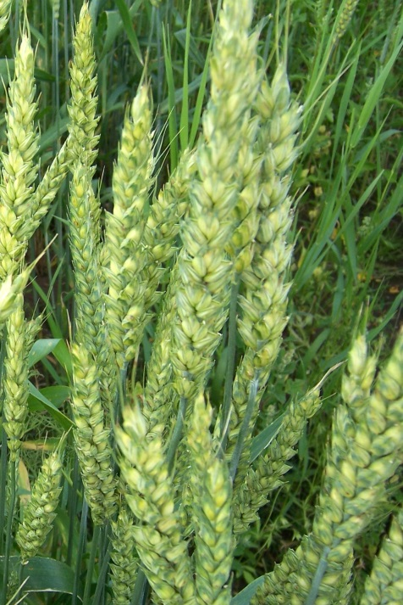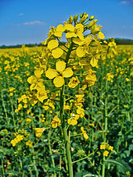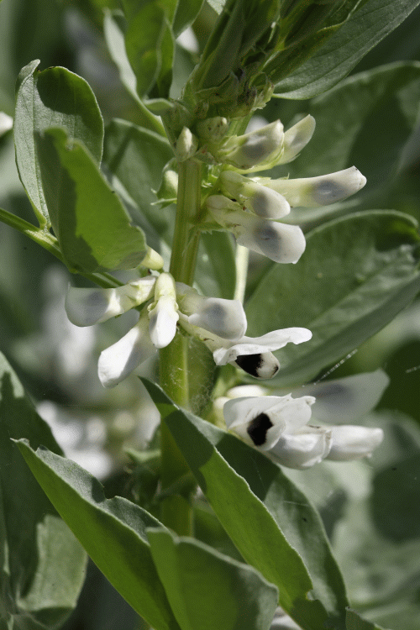

Latvijas Lauku konsultāciju un izglītības centrs
Preiļu konsultāciju biroja rīkotais seminārs
Tēma: Valsts augu aizsardzības seminārs: integrētās augu audzēšanas ieviešanas aktualitātes, mēslošanas līdzekļu lietošanas prasības, graudaugu, rapša un lauka pupu slimības un kaitēkļi, to ierobežošana
Programma / Lektoru uzskaites lapa
Norises vieta: Pārtikas un veterinārais dienests 2. stāva zāle, Daugavpils iela 59, Preiļi
Datums: 10. 03. 2016.
Laiks | Stundu skaits | Saturs | Lektors | Lektora paraksts
10:00-11:15 | 1.25 | Aktualitātes Integrētās augu audzēšanas ieviešanā. | A.Lestlande, VAAD Augu aizsardzības departamenta Integrētās augu aizsardzības daļas vadītāja
11:15-12:00 | 0.75 | Lauka monitorings. Kaitīgo organismu izplatība un attīstības pakāpe. Lauka uzskaites sistēma (vēsture), tās aizpildīšanas pamatprincipi. | L.Būcēna, VAAD Augu aizsardzības departamenta Integrētās augu aizsardzības daļas vecākā referente
12:00-13:00 | 1 | Prasības mēslošanas līdzekļu lietošanai. | K.Eglīte, VAAD Agroķīmijas departamenta vecākā inspektore
13:00-13:30 |  | Kafijas pauze
13:30-15:00 | 1.5 | Nozīmīgākās graudaugu un rapša slimības un kaitēkļi, to ierobežošanas integrētā pieeja. | VAAD reģionālais inspektors - prognozists
15:00-15:30 | 0.5 | Nozīmīgākās lauka pupu slimības un kaitēkļi, to ierobežošanas integrētā pieeja. | L.Būcēna, VAAD Augu aizsardzības departamenta Integrētās augu aizsardzības daļas vecākā referente
Kopā st. | 5

LLKC Preiļu konsultāciju biroja uzņēmējdarbības konsultante: /Jolanta Augšpūle/
LLKC Preiļu konsultāciju biroja vadītāja: /Mārīte Vucenlazdāne/

